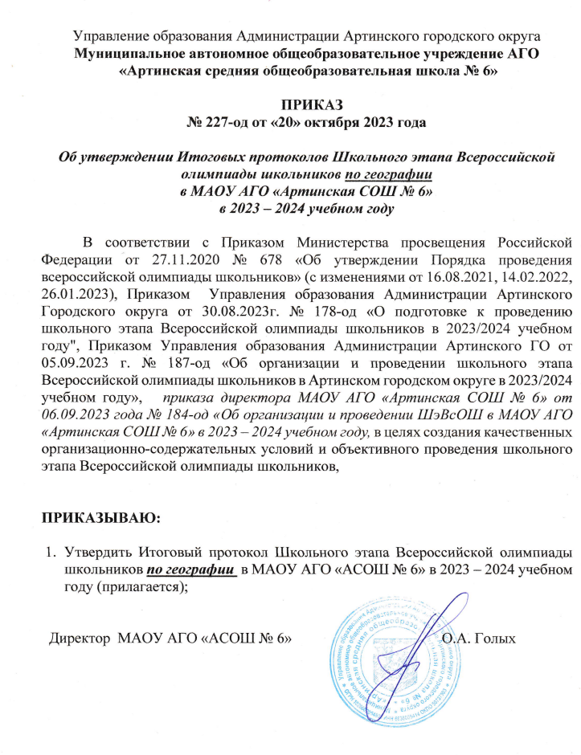

Управление образования Администрации Артинского городского округа
Муниципальное автономное общеобразовательное учреждение АГО
«Артинская средняя общеобразовательная школа № 6»

ПРИКАЗ
№ 227-од от «20» октября 2023 года

Об утверждении Итоговых протоколов Школьного этапа Всероссийской олимпиады школьников по географии
в МАОУ АГО «Артинская СОШ № 6»
в 2023 – 2024 учебном году

В соответствии с Приказом Министерства просвещения Российской Федерации от 27.11.2020 № 678 «Об утверждении Порядка проведения всероссийской олимпиады школьников» (с изменениями от 16.08.2021, 14.02.2022, 26.01.2023), Приказом Управления образования Администрации Артинского Городского округа от 30.08.2023г. № 178-од «О подготовке к проведению школьного этапа Всероссийской олимпиады школьников в 2023/2024 учебном году", Приказом Управления образования Администрации Артинского ГО от 05.09.2023 г. № 187-од «Об организации и проведении школьного этапа Всероссийской олимпиады школьников в Артинском городском округе в 2023/2024 учебном году», приказа директора МАОУ АГО «Артинская СОШ № 6» от 06.09.2023 года № 184-од «Об организации и проведении ШэВсОШ в МАОУ АГО «Артинская СОШ № 6» в 2023 – 2024 учебном году, в целях создания качественных организационно-содержательных условий и объективного проведения школьного этапа Всероссийской олимпиады школьников,

ПРИКАЗЫВАЮ:

- Утвердить Итоговый протокол Школьного этапа Всероссийской олимпиады школьников по географии в МАОУ АГО «АСОШ № 6» в 2023 – 2024 учебном году (прилагается);

Директор МАОУ АГО «АСОШ № 6» О.А. Голых

Приложение
УТВЕРЖДЕНО
Приказом директора
МАОУ АГО «АСОШ № 6»
№ 227 – од от 20.10.2023г.

Итоговый рейтинговый протокол
школьного этапа Всероссийской олимпиады школьников 2023 – 2024 учебный год
Предмет: география
03 – 04 октября 2023 года
МАОУ АГО «Артинская СОШ № 6»

№ п/п | класс | ФИО участника | ФИО педагога | Макс. Сумма баллов | Набранная сумма | % выпол  нения | Рейтинг
1. | 5 «б» | Некрасова Екатерина Павловна | Шевалдина Лариса Николаевна | 50 б | 28 б | 56% | призёр
2. | 6 «а» | Рыжкова Елена Витальевна | Шевалдина Лариса Николаевна | 40 б | 16 б | 40% | участник
3. | 6 «а» | Климовских Анастасия Владимировна | Шевалдина Лариса Николаевна | 40 б | 20 б | 50% | призёр
4. | 6 «а» | Савина София Витальевна | Шевалдина Лариса Николаевна | 40 б | 10 б | 25% | участник
5. | 7 «а» | Мангилёва Екатерина Алексеевна | Шевалдина Лариса Николаевна | 50 б | 45 б | 90% | победитель
6. | 7 «б» | Кузнецов Данил Павлович | Шевалдина Лариса Николаевна | 50 б | 43 б | 86% | победитель
7. | 7 «б» | Путилова Елизавета Дмитриевна | Шевалдина Лариса Николаевна | 50 б | 46 б | 92% | победитель
8. | 7 «б» | Разумкова Диана Константиновна | Шевалдина Лариса Николаевна | 50 б | 47 б | 94% | победитель
9. | 7 «б» | Трусова Виктория Сергеевна | Шевалдина Лариса Николаевна | 50 б | 45 б | 90% | победитель
10. | 7 «в» | Егоров Михаил Алексеевич | Шевалдина Лариса Николаевна | 50 б | 16 б | 32% | участник
11. | 7 «в» | Русинов Сергей Евгеньевич | Шевалдина Лариса Николаевна | 50 б | 38 б | 76% | победитель
12. | 7 «в» | Подъячева Владислава Павловна | Шевалдина Лариса Николаевна | 50 б | 37 б | 74% | призёр
13. | 8 «б» | Васильева Анастасия Владимировна | Шевалдина Лариса Николаевна | 60 б | 29 б | 48% | участник
14. | 8 «б» | Другова Дарья Алексеевна | Шевалдина Лариса Николаевна | 60 б | 36 б | 60% | призёр
15. | 8 «б» | Власова Анастасия Павловна | Шевалдина Лариса Николаевна | 60 б | 46 б | 77% | победитель
16. | 8 «б» | Казакова Ольга Викторовна | Шевалдина Лариса Николаевна | 60 б | 3 б | 5% | участник
17. | 8 «б» | Турышев Константин Сергеевич | Шевалдина Лариса Николаевна | 60 б | 34 б | 57% | призёр
18. | 9 «а» | Лёшина Полина Михайловна | Шевалдина Лариса Николаевна | 80 б | 39 б | 49% | участник
19. | 9 «а» | Калугарь Анфиса Васильевна | Шевалдина Лариса Николаевна | 80 б | 56 б | 70% | призёр
20. | 9 «а» | Рябухина Дарья Александровна | Шевалдина Лариса Николаевна | 80 б | 48 б | 60% | призёр
21. | 9 «а» | Щапов Иван Сергеевич | Шевалдина Лариса Николаевна | 80 б | 21 б | 26% | участник
22. | 9 «б» | Вавилова Татьяна Андреевна | Шевалдина Лариса Николаевна | 80 б | 56 б | 70% | призёр
23. | 9 «б» | Некрасова Дарья Павловна | Шевалдина Лариса Николаевна | 80 б | 55 б | 69% | призёр
24. | 9 «б» | Серебренникова Виктория Сергеевна | Шевалдина Лариса Николаевна | 80 б | 61 б | 76% | победитель
25. | 9 «б» | Сташкина Лиана Алексеевна | Шевалдина Лариса Николаевна | 80 б | 57 б | 71% | призёр
26. | 9 «б» | Турышев Александр Сергеевич | Шевалдина Лариса Николаевна | 80 б | 46 б | 58% | призёр
27. | 9 «б» | Изгагин Матвей Сергеевич | Шевалдина Лариса Николаевна | 80 б | 45 б | 56% | призёр
28. | 9 «б» | Подивилов Кирилл Анатольевич | Шевалдина Лариса Николаевна | 80 б | 44 б | 55% | призёр
29. | 9 «б» | Улбутова Анастасия Константиновна | Шевалдина Лариса Николаевна | 80 б | 66 б | 83% | победитель

Члены жюри _____________ /Шевалдина Л.Н./
_____________ /Мелехова И.А./

